RELATÓRIO DE RECEBIMENTO DE ANIMAIS SILVESTRES DO MÊS DE FEVEREIRO PROVENIENTES DO MUNICÍPIO CAMPO LIMPO PAULISTA
RG | DATA DE ENTRADA | NOME POPULAR | NOME CIENTÍFICO
42531 | 05/02/2023 | Pardal | Passer domesticus
42549 | 07/02/2023 | Agapornis | -
42554 | 07/02/2023 | Gambá-de-orelha-preta | Didelphis aurita
42555 | 07/02/2023 | Gambá-de-orelha-preta | Didelphis aurita
42556 | 07/02/2023 | Gambá-de-orelha-preta | Didelphis aurita
42611 | 10/02/2023 | Gambá | Didelphis sp.
42612 | 10/02/2023 | Gambá | Didelphis sp.
42613 | 10/02/2023 | Gambá | Didelphis sp.
42614 | 10/02/2023 | Gambá | Didelphis sp.
42673 | 13/02/2023 | Anu-preto | Crotophaga ani
42775 | 17/02/2023 | Gambá-de-orelha-preta | Didelphis aurita
42776 | 17/02/2023 | Gambá-de-orelha-preta | Didelphis aurita
42777 | 17/02/2023 | Gambá-de-orelha-preta | Didelphis aurita
42778 | 17/02/2023 | Gambá-de-orelha-preta | Didelphis aurita
42779 | 17/02/2023 | Gambá-de-orelha-preta | Didelphis aurita
42780 | 17/02/2023 | Gambá-de-orelha-preta | Didelphis aurita
42781 | 17/02/2023 | Gambá-de-orelha-preta | Didelphis aurita
42819 | 21/02/2023 | Carcará | Caracara plancus
42836 | 23/02/2023 | Papagaio-verdadeiro | Amazona aestiva
TOTAL: 19 ANIMAIS

TABELA RESUMO
CLASSE | Nº DE ANIMAIS | %
Aves | 5 | 36,32%
Mamíferos | 14 | 73,68%
Répteis

RELAÇÃO DE ÓBITOS DE ANIMAIS SILVESTRES
RG | DATA DE ENTRADA | NOME POPULAR | NOME CIENTÍFICO
42531 | 05/02/2023 | Pardal | Passer domesticus
42611 | 10/02/2023 | Gambá | Didelphis sp.
42612 | 10/02/2023 | Gambá | Didelphis sp.
42613 | 10/02/2023 | Gambá | Didelphis sp.
42614 | 10/02/2023 | Gambá | Didelphis sp.
42673 | 13/02/2023 | Anu-preto | Crotophaga ani
42775 | 17/02/2023 | Gambá-de-orelha-preta | Didelphis aurita
42776 | 17/02/2023 | Gambá-de-orelha-preta | Didelphis aurita
42777 | 17/02/2023 | Gambá-de-orelha-preta | Didelphis aurita
42778 | 17/02/2023 | Gambá-de-orelha-preta | Didelphis aurita
42779 | 17/02/2023 | Gambá-de-orelha-preta | Didelphis aurita
42780 | 17/02/2023 | Gambá-de-orelha-preta | Didelphis aurita
42781 | 17/02/2023 | Gambá-de-orelha-preta | Didelphis aurita
42819 | 21/02/2023 | Carcará | Caracara plancus
TOTAL: 14 ANIMAIS

TABELA RESUMO
CLASSE | Nº DE ANIMAIS | %
Aves | 3 | 21,43%
Mamíferos | 11 | 78,57%
Répteis

RELAÇÃO DE SOLTURAS DE ANIMAIS SILVESTRES
RG | DATA DE ENTRADA | NOME POPULAR | NOME CIENTÍFICO | DESTINO | DATA DE SAÍDA | LOCAL SOLTURA
41969 | 03/01/2023 | Gambá-de-orelha-preta | Didelphis aurita | SOLTURA | 09/02/2023 | Campo Limpo Paulista
41972 | 03/01/2023 | Gambá-de-orelha-preta | Didelphis aurita | SOLTURA | 09/02/2023 | Campo Limpo Paulista
TOTAL: 2 ANIMAIS

TABELA RESUMO
CLASSE | Nº DE ANIMAIS | %
Aves
Mamíferos | 2 | 100%
Répteis

RELAÇÃO DE TRANSFERENCIAS
RG | DATA DE ENTRADA | NOME POPULAR | NOME CIENTÍFICO | DESTINO | DATA DE SAÍDA | LOCAL SOLTURA
42549 | 07/02/2023 | Agapornis | - | DOAÇÃO | 07/02/2023 | Camila Lobo
TOTAL: 1 ANIMAL

TABELA RESUMO
CLASSE | Nº DE ANIMAIS | %
Aves | 1 | 100%
Mamíferos
Répteis

ANIMAIS SILVESTRES PROVENIENTES DO MUNICÍPIO CAMPO LIMPO PAULISTA QUE PERMANECEM EM PROCESSO DE REABILITAÇÃO NA ASSOCIAÇÃO MATA CILIAR
RG | DATA DE ENTRADA | NOME POPULAR | NOME CIENTÍFICO
36316 | 03/01/2022 | Pitangol | Spinus magellanicus
36317 | 03/01/2022 | Pitangol | Spinus magellanicus
36318 | 03/01/2022 | Patativa | Sporophila plumbea
36320 | 03/01/2022 | Pixoxó | Sporophila frontalis
36321 | 03/01/2022 | Azulão | Cyanocompsa brissonii
36322 | 03/01/2022 | Galo-da-campina | Paroaria dominicana
36874 | 04/02/2022 | Suindara | Tyto furcata
37328 | 27/02/2022 | Coruja-do-mato | Megascops choliba
37659 | 11/03/2022 | Periquitão-maracanã | Psittacara leucophthalmus
38779 | 27/05/2022 | Sagui-de-tufo-preto | Callithrix penicillata
38989 | 04/07/2022 | Coruja suindara | Tyto furcata
39223 | 10/08/2022 | Papagaio-verdadeiro | Amazona aestiva
39253 | 13/08/2022 | Tiê-preto | Tachyphonus coronatus
39935 | 28/09/2022 | Gambá-de-orelha-preta | Didelphis aurita
39943 | 28/09/2022 | Gambá-de-orelha-preta | Didelphis aurita
39944 | 28/09/2022 | Gambá-de-orelha-preta | Didelphis aurita
39945 | 28/09/2022 | Gambá-de-orelha-preta | Didelphis aurita
39946 | 28/09/2022 | Gambá-de-orelha-preta | Didelphis aurita
39973 | 30/09/2022 | Coruja murucututu | Pulsatrix perspicillata
40149 | 05/10/2022 | Gambá-de-orelha-preta | Didelphis aurita
40150 | 05/10/2022 | Gambá-de-orelha-preta | Didelphis aurita
40153 | 05/10/2022 | Gambá-de-orelha-preta | Didelphis aurita
40154 | 05/10/2022 | Gambá-de-orelha-preta | Didelphis aurita
40155 | 05/10/2022 | Gambá-de-orelha-preta | Didelphis aurita
40174 | 06/10/2022 | Gambá | Didelphis sp.
40175 | 06/10/2022 | Gambá | Didelphis sp.
40176 | 06/10/2022 | Gambá | Didelphis sp.
40177 | 06/10/2022 | Gambá | Didelphis sp.
40239 | 07/10/2022 | Gambá-de-orelha-branca | Didelphis albiventris
40431 | 14/10/2022 | Gambá-de-orelha-preta | Didelphis aurita
40433 | 14/10/2022 | Gambá-de-orelha-preta | Didelphis aurita
40558 | 19/10/2022 | Gambá-de-orelha-preta | Didelphis aurita
40817 | 01/11/2022 | Coruja-do-mato | Megascops choliba
41079 | 16/11/2022 | Coruja-do-mato | Megascops choliba
41080 | 16/11/2022 | Coruja-do-mato | Megascops choliba
41107 | 18/11/2022 | Coruja-do-mato | Megascops choliba
41244 | 25/11/2022 | Coruja-do-mato | Megascops choliba
41555 | 08/12/2022 | Avoante | Zenaida auriculata
42223 | 17/01/2023 | Coruja-buraqueira | Athene cunicularia
42457 | 31/01/2023 | Periquitão-maracanã | Psittacara leucophthalmus
42458 | 31/01/2023 | Papagaio-verdadeiro | Amazona aestiva
42554 | 07/02/2023 | Gambá-de-orelha-preta | Didelphis aurita
42555 | 07/02/2023 | Gambá-de-orelha-preta | Didelphis aurita
42556 | 07/02/2023 | Gambá-de-orelha-preta | Didelphis aurita
42836 | 23/02/2023 | Papagaio-verdadeiro | Amazona aestiva
TOTAL: 45

RELATÓRIO FOTOGRÁFICO DE ANIMAIS SILVESTRES NO MÊS DE FEVEREIRO DO MUNICÍPIO DE CAMPO LIMPO PAULISTA

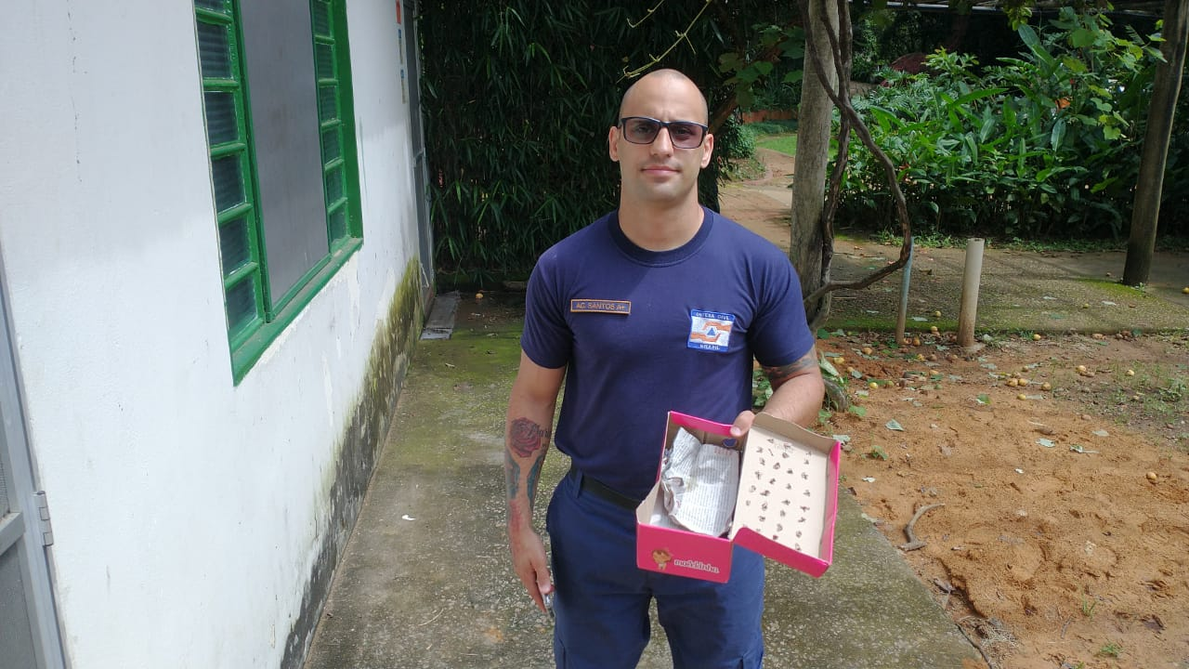
(42531) - Pardal, encontrado caído em residência com risco de ser atacado por cão. Entregue pela Defesa Civil de Campo Limpo Paulista no dia 05-02-2023.

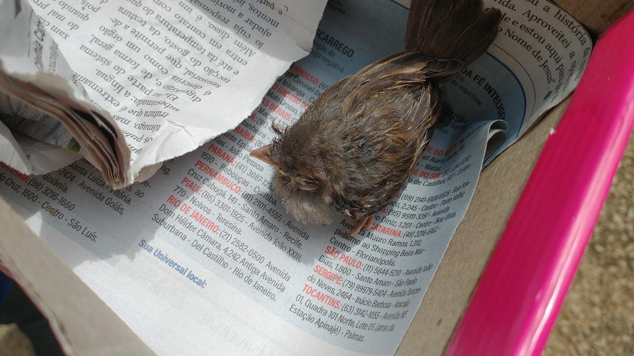
(42531) – Pardal.

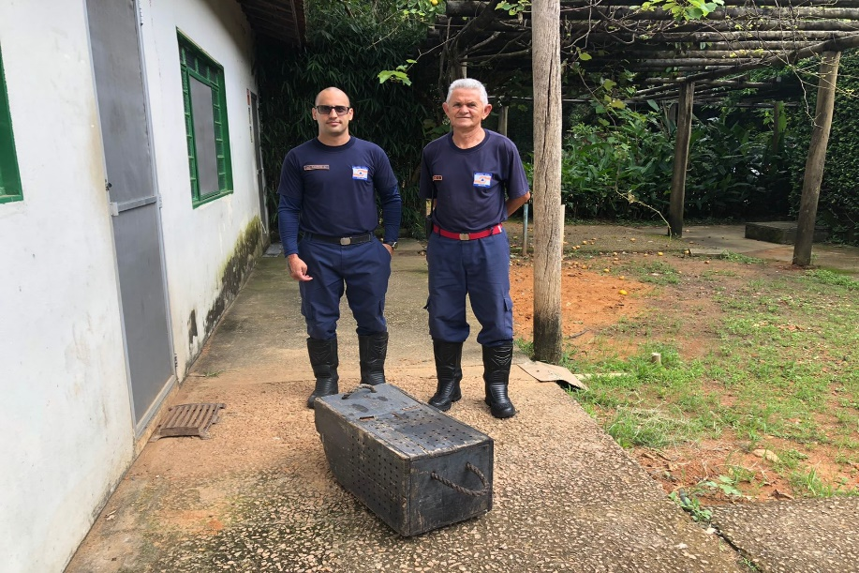
(42549) - Agapornis, encontrado em residência, com corte de penas. Entregue pela Defesa Civil de Campo Limpo Paulista no dia 07-02-2023.

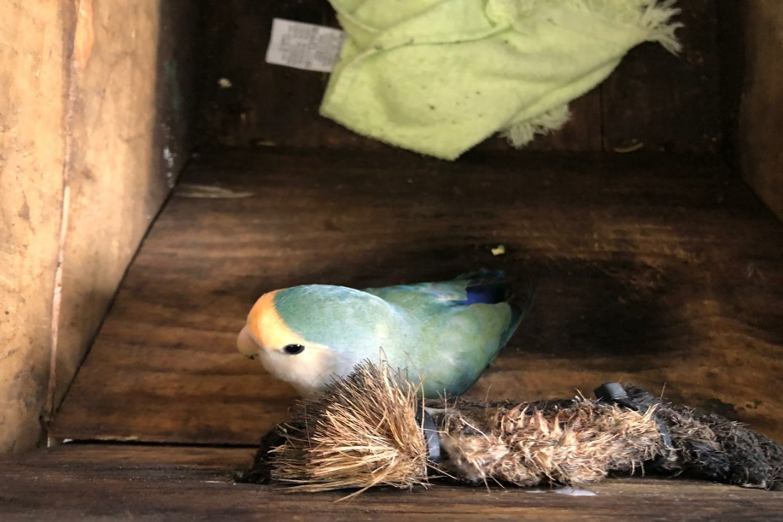
(42549) – Agapornis.

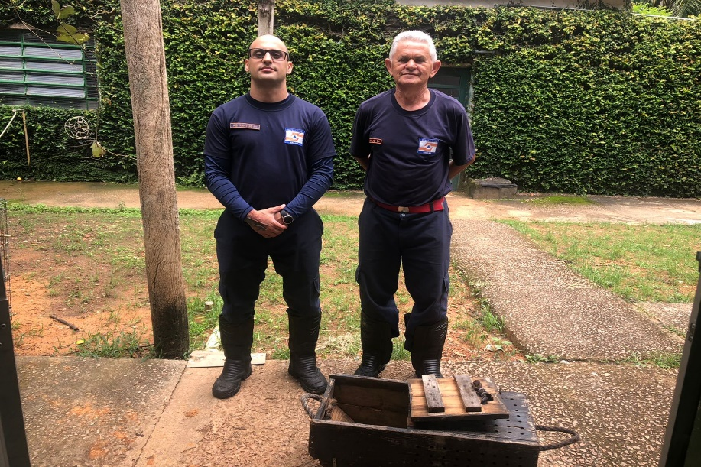
(42554 a 42556) – Gambás-de-orelha-preta, filhotes, encontrados em escola. Entregues pela Defesa Civil de Campo Limpo Paulista no dia 07-02-2023.

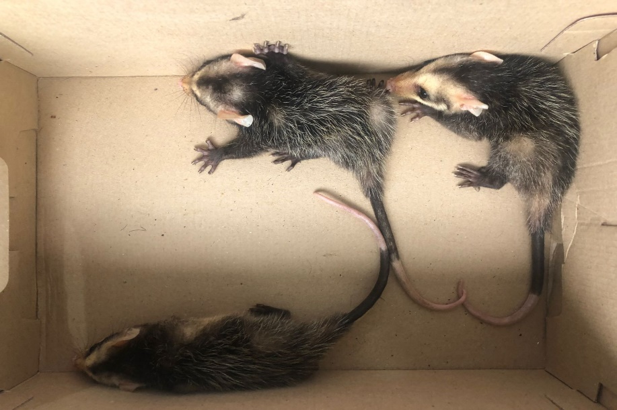
(42554 a 42556) – Gambás-de-orelha-preta.

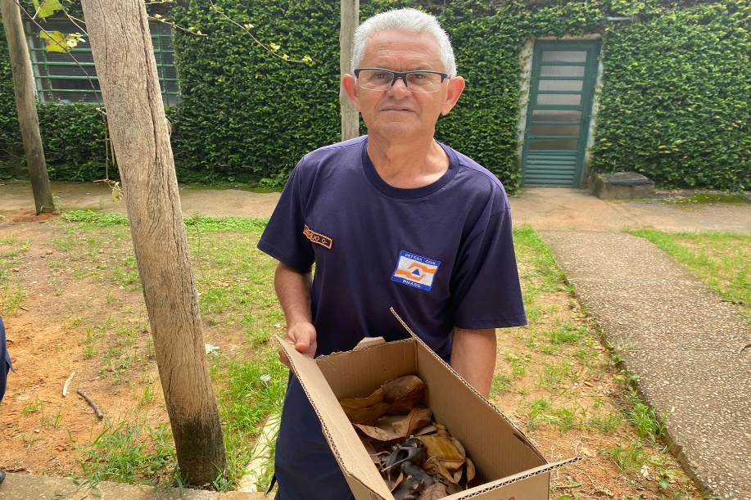
(42611 a 42614) - Gambás, filhotes, encontrados em frente à prefeitura. Entregues pela Defesa Civil de Campo Limpo Paulista no dia 10-02-2023.

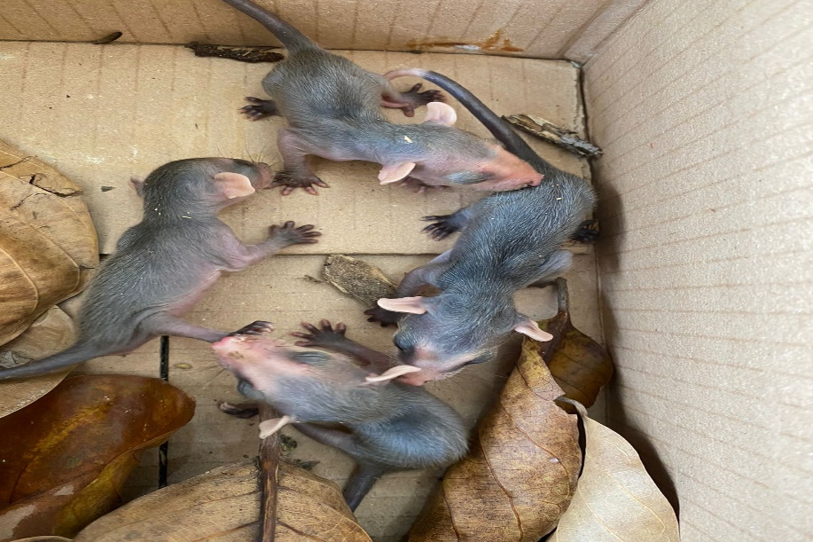
(42611 a 42614) – Gambás.

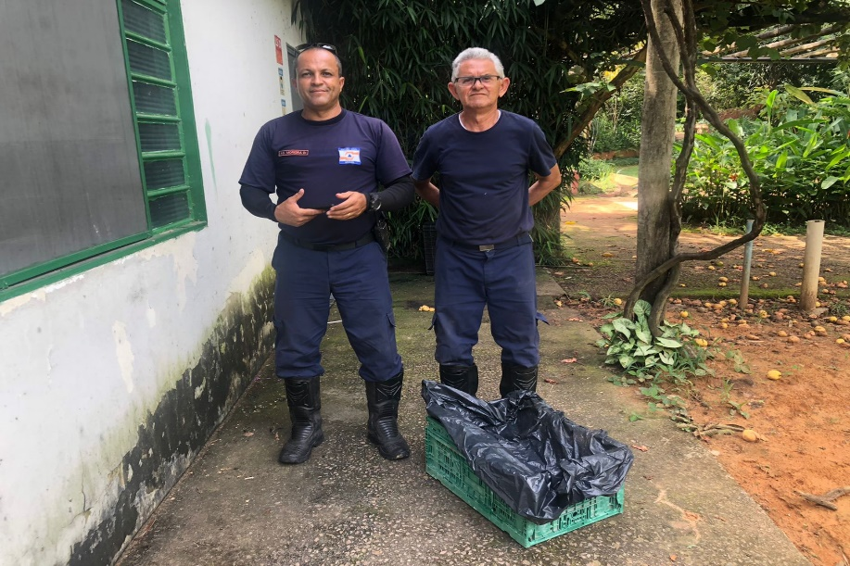
(42775 a 42781) – Gambás-de-orelha-preta, mãe com filhotes em marsúpio, vítimas de ataque de cão, sendo que a mãe apresenta lesão em região ventral. Entregues pela Defesa Civil de Campo Limpo Paulista no dia 17-02-2023.

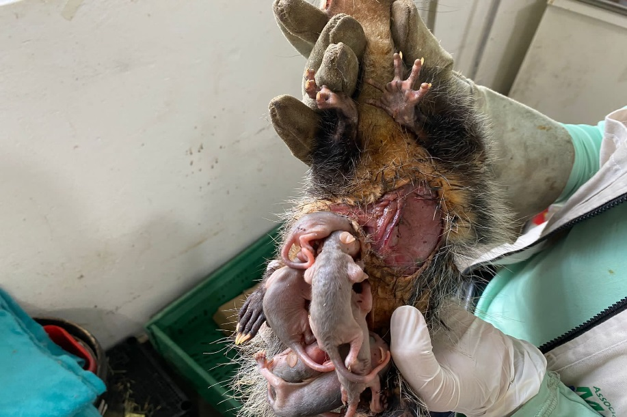
(42775 a 42781) – Gambás-de-orelha-preta.

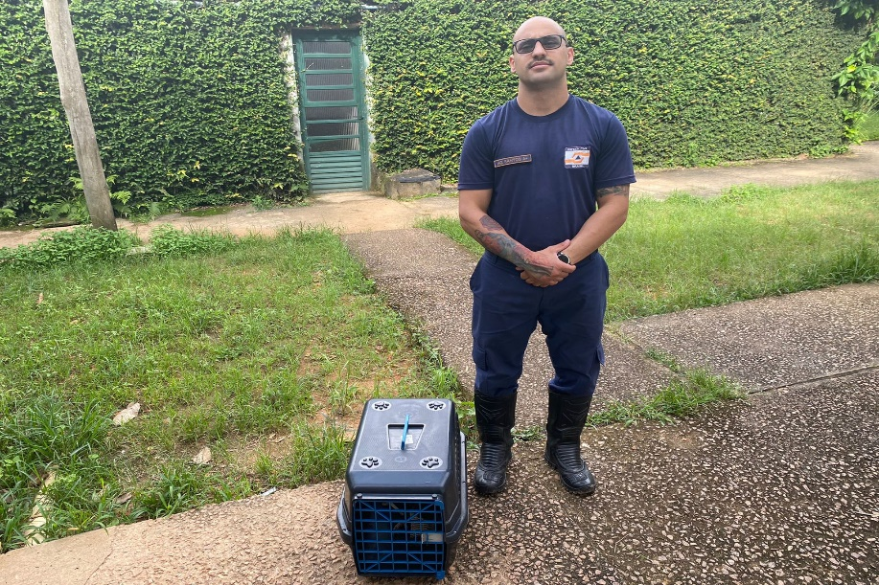
(42819) - Carcará, atropelado, com fratura completa e cominutiva em fêmur esquerdo e direito, luxação de articulação com exposição de cápsula articular do direito. Entregue pela Defesa Civil de Campo Limpo Paulista no dia 21-02-2023.

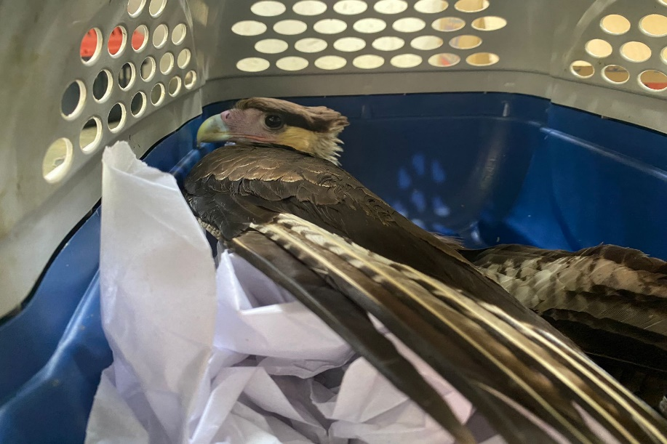
(42819) – Carcará.

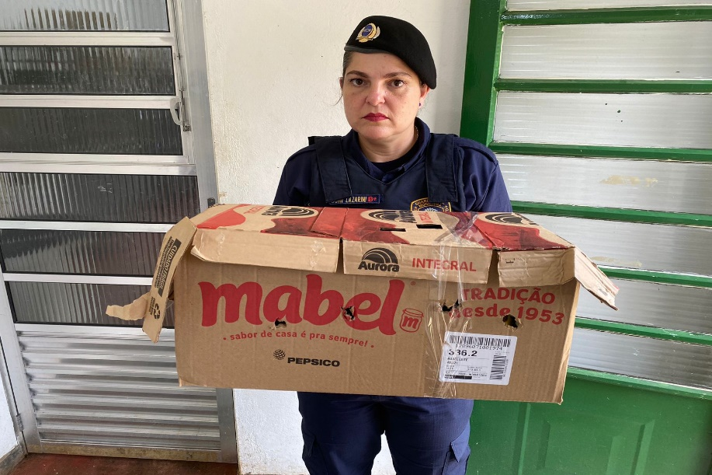
(42836) - Papagaio-verdadeiro, entrega voluntária, obeso e manso. Entregue pela Guarda Municipal de Campo Limpo Paulista no dia 23-02-2023.

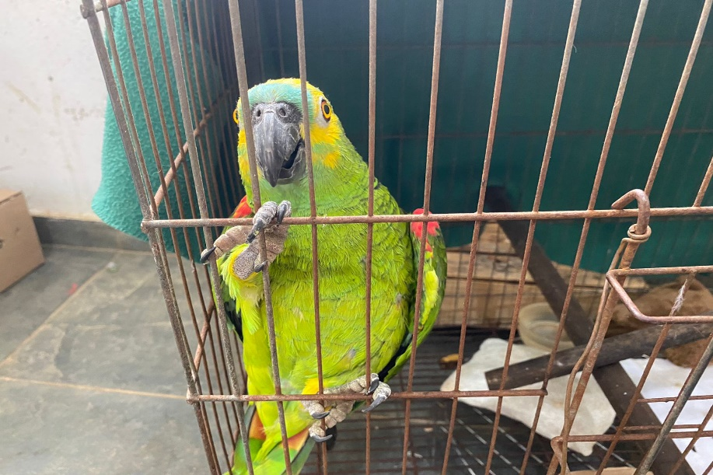
(42836) - Papagaio-verdadeiro.

